**Informe Técnico Sistema de Monitoreo de Sala de Computación**

Integrantes: Cabanillas Nicolas, Mancini Bautista, Patiño Lorenzo, Silva Julián

Profesores: Aguero Sebastián Raúl, Escudero Javier, Salamero Martin



Ingeniería Informática

Laboratorio

Comisión A

2025

Universidad Blas Pascal, Arguello, Córdoba.

Introducción

Contexto del problema

Las salas de computación son espacios críticos en instituciones educativas y laborales, ya que concentran un gran número de equipos electrónicos sensibles, como computadoras, servidores, impresoras y dispositivos de red. Estos ambientes presentan diversos **riesgos** que pueden afectar tanto a los equipos como a las personas que los utilizan. Entre los más relevantes se encuentran:

* **Calor excesivo**, que puede dañar componentes internos y reducir la vida útil de los equipos.
* **Niveles inadecuados de humedad**, que favorecen la corrosión o problemas de estática.
* **Posibles incendios**, originados por sobrecalentamiento, fallas eléctricas o descuidos.
* **Accesos indebidos fuera de horario**, que comprometen la seguridad del espacio y su equipamiento.

La falta de un monitoreo constante en estos ambientes aumenta la probabilidad de fallas técnicas, pérdidas económicas y riesgos para la seguridad institucional.

Justificación del proyecto:

Frente a esta problemática, se hace necesario contar con un sistema **económico, confiable y de fácil implementación** que permita monitorear de manera continua las condiciones ambientales y detectar situaciones de riesgo en la sala de computación. La elección de un sistema basado en **Arduino Uno** responde a su bajo costo, accesibilidad y facilidad de programación, lo que lo convierte en una herramienta ideal para proyectos académicos y prototipos funcionales.

El uso de sensores como el **DHT11** (para temperatura y humedad), el **LDR** (para niveles de luz), el **RTC** (para control horario) y el **sensor de fuego** (para detección temprana de incendios), permite cubrir los principales factores de riesgo en este tipo de ambientes. Además, se incorporan una **pantalla LCD** para la visualización en tiempo real de los datos y un **módulo de almacenamiento SD** para el registro histórico, facilitando un seguimiento detallado de las condiciones.

Como valor agregado, el sistema se complementa con un **módulo Bluetooth** y una aplicación desarrollada en **MIT App Inventor**, que posibilita a los usuarios consultar la información en sus teléfonos celulares, aumentando la capacidad de control y supervisión remota.

Breve explicación de la solución propuesta:

El proyecto consiste en el diseño e implementación de un **Sistema de Monitoreo y Seguridad para una Sala de Computación** que funcione de manera automática, principalmente durante horarios nocturnos o de inactividad. El sistema deberá poder:

* **Medir y registrar la temperatura y humedad del ambiente** mediante el sensor **DHT11**, garantizando que los equipos informáticos se encuentren en condiciones adecuadas de operación.
* **Monitorear la intensidad lumínica** con el sensor **LDR**, detectando encendidos de luces o variaciones anormales en la iluminación durante horarios de inactividad.
* **Gestionar la activación del sistema** a través del módulo **RTC**, de manera que funcione principalmente durante la noche o en períodos en que la sala de cómputo no esté en uso.
* **Detectar focos de incendio** mediante el **sensor de fuego**, activando una alarma sonora y visual que permita una rápida respuesta ante emergencias.
* **Mostrar la información en tiempo real** en una pantalla **LCD**, facilitando la supervisión directa de las condiciones en la sala.
* **Registrar datos históricos en una tarjeta SD**, con el fin de llevar un control continuo y poder analizar variaciones ambientales a lo largo del tiempo.
* **Transmitir los datos de manera inalámbrica** utilizando un módulo **Bluetooth**, permitiendo que los usuarios puedan consultar la información desde una aplicación móvil desarrollada en **MIT App Inventor**.
* **Validar el sistema en condiciones reales**, realizando pruebas nocturnas y ajustando los parámetros de sensibilidad de los sensores y los umbrales de alarma según los resultados obtenidos.

En conjunto, esta solución busca proteger los equipos informáticos, optimizar el mantenimiento de la sala y mejorar la seguridad institucional mediante un sistema preventivo, accesible y adaptable a distintos entornos educativos o laborales.

Marco Teórico

Arduino Uno:

El **Arduino Uno** es una placa de desarrollo basada en el microcontrolador **ATmega328P**. Se ha convertido en una de las plataformas más utilizadas en la enseñanza, prototipado rápido y proyectos de electrónica gracias a su bajo costo, accesibilidad y gran comunidad de usuarios.

Principales características:

* **Microcontrolador:** ATmega328P de 8 bits.
* **Velocidad de reloj:** 16 MHz.
* **Memoria** **flash:** 32 KB para almacenamiento de programas.
* **SRAM:** 2 KB.
* **EEPROM:** 1 KB para guardar datos permanentes.
* **Entradas/Salidas:** 14 pines digitales (6 PWM) y 6 entradas analógicas.
* **Alimentación:** 5V por USB o fuente externa de 7–12V.

Su funcionamiento se basa en leer datos de sensores (entradas), procesarlos mediante el programa cargado en la memoria y generar acciones de salida (activar alarmas, mostrar datos en una pantalla, registrar información, etc.). El entorno de desarrollo utilizado es **Arduino IDE**, que emplea un lenguaje basado en C/C++.

Sensor DHT11 (Sensor de Humedad y Temperatura):

El **DHT11** es un sensor digital que combina en un solo módulo un **termistor** y un **sensor capacitivo de humedad**, junto con un circuito integrado que digitaliza la señal para facilitar su lectura con microcontroladores como Arduino.

* **Medición de temperatura:** el termistor varía su resistencia en función de la temperatura. El circuito convierte esa variación en un valor digital.
* **Medición de humedad relativa:** utiliza un condensador cuya capacitancia cambia según el contenido de agua en el aire. Esta variación se transforma en datos digitales.
* **Comunicación:** se realiza a través de un pin único (protocolo de un solo hilo), lo que simplifica las conexiones.

Especificaciones técnicas aproximadas:

* Rango de temperatura: 0 a 50 °C.
* Precisión: ±2 °C.
* Rango de humedad: 20 a 80 % HR.
* Precisión: ±5 % HR.
* Frecuencia de muestreo: 1 Hz (una lectura por segundo).

Su simplicidad lo hace ideal para proyectos educativos, aunque su precisión es menor que la del DHT22.

Sensor LDR (Light Dependent Resistor):

Un **LDR** (resistor dependiente de la luz) es un dispositivo electrónico pasivo cuya **resistencia eléctrica disminuye cuando aumenta la intensidad de la luz** incidente sobre su superficie.

Principio de funcionamiento:

* Fabricado con materiales semiconductores como el sulfuro de cadmio (CdS).
* Cuando recibe fotones de luz, los electrones del material ganan energía y pasan a la banda de conducción, reduciendo la resistencia eléctrica.
* En la oscuridad, la resistencia puede alcanzar valores de varios megaohmios. Con luz intensa, desciende a solo unos cientos de ohmios.

Aplicaciones:

* Sensores de encendido automático de luces.
* Sistemas de seguridad (detección de linternas o intrusiones).
* Medición de niveles de iluminación ambiental.

En Arduino, el LDR suele conectarse en un divisor de tensión con una resistencia fija, y se mide el voltaje resultante en un pin analógico.

Modulo RTC DS1302:

El **DS1302** es un módulo de **reloj en tiempo real (RTC)** diseñado para mantener la hora y la fecha de manera precisa incluso cuando el sistema principal está apagado. Incorpora un **cristal oscilador de 32.768 kHz** y permite la conexión de una **batería de respaldo (CR2032)** que le otorga autonomía durante meses o años.

Principio de Funcionamiento:

* Utiliza un oscilador de cuarzo para contar el tiempo con alta precisión.
* Divide la frecuencia del cristal para obtener segundos, minutos, horas, día, mes y año.
* Gracias a la batería de respaldo, el reloj sigue funcionando, aunque Arduino esté sin alimentación.

Comunicación:

* Utiliza un protocolo **serial de tres hilos (SCLK, I/O y CE)**, lo que lo diferencia de otros RTC como el DS1307 o DS3231 que usan I2C.
* Es compatible con librerías de Arduino (ej. *DS1302.h*) que simplifican su programación.

Características Técnicas:

* **Voltaje de operación:** 2.0V a 5.5V.
* **Consumo de corriente:** extremadamente bajo (< 1 µA en modo standby).
* **Formato de hora:** 24 horas o 12 horas con indicador AM/PM.
* **Memoria RAM integrada:** 31 bytes de almacenamiento adicional para datos temporales.

Aplicaciones:

* Programación de tareas horarias (ej. activar el sistema solo en la noche).
* Registro con sello de tiempo en bitácoras de datos (logs).
* Sistemas de control de acceso y alarmas temporizadas.

En el proyecto, el **DS1302** se utiliza para que el sistema solo funcione en los **horarios nocturnos o de inactividad de la sala de cómputo**, evitando falsas alarmas durante las clases.

Sensor de Fuego:

El **KY-026** es un módulo detector de fuego que trabaja mediante un **fotodiodo infrarrojo** sensible a la radiación emitida por las llamas. Está diseñado para reconocer **longitudes de onda entre 760 nm y 1100 nm**, típicas de la combustión.

Componentes Principales:

* **Fotodiodo infrarrojo** → detecta la radiación de la llama.
* **Potenciómetro** → permite ajustar la sensibilidad del sensor.
* **Comparador LM393** → compara la señal analógica con un umbral definido para generar una salida digital.
* **LEDS indicadores** → uno muestra el encendido del módulo y otro indica la detección de fuego.

Salidas:

* **Analógica (A0):** entrega un valor proporcional a la intensidad de la llama detectada.
* **Digital (D0):** entrega un 0 o 1 (detección/no detección), dependiendo del umbral configurado en el potenciómetro.

Características Técnicas:

* **Rango de detección:** hasta 80 cm (dependiendo del tamaño de la llama y condiciones del entorno).
* **Ángulo de detección:** ~60°.
* **Alimentación:** 3.3V–5V.
* **Compatibilidad:** directa con placas Arduino.

Aplicaciones:

* Sistemas de alarma contra incendios.
* Robots seguidores de fuego (educativos).
* Seguridad en laboratorios, salas de cómputo o depósitos.
* En este proyecto, el KY-026 cumple un rol crítico: **activar alarmas en caso de detectar una llama o foco de calor**, protegiendo los equipos electrónicos de la sala.

Pantalla LCD (16x2):

El **LCD 16x2** es uno de los displays más utilizados en proyectos con Arduino. Puede mostrar hasta 32 caracteres (16 por fila en 2 filas).

Características:

* Basado en el controlador **HD44780** o compatibles.
* Puede mostrar letras, números y caracteres personalizados.
* Funciona en modo paralelo (6 pines) o mediante un adaptador I2C (solo 2 pines).

Aplicación en el proyecto:

* Mostrar en tiempo real los valores de temperatura, humedad, nivel de luz y estado del sensor de fuego.
* Indicar mensajes de alarma o estado del sistema.

Módulo de almacenamiento SD:

El **módulo lector de tarjetas SD** permite almacenar información en formato de texto (.txt o .csv), lo que facilita el registro histórico de datos.

Características:

Interfaz de comunicación: SPI (Serial Peripheral Interface).

* Compatible con tarjetas SD y microSD (dependiendo del módulo).
* Permite crear y editar archivos desde Arduino.

Aplicaciones:

* Registro de datos ambientales.
* Bitácoras de eventos críticos (alarma de fuego, cambios de luz).
* Exportación de información para análisis posterior en computadora.

Para nuestro proyecto utilizamos una microSD de 8GB.

Librerías Utilizadas:

Para la implementación del sistema se hizo uso de un conjunto de **librerías de Arduino**, que permitieron simplificar la programación y asegurar la correcta integración de todos los componentes.

* **ThreeWire.h**: utilizada para establecer la comunicación de tres hilos necesaria con el módulo de reloj en tiempo real DS1302.
* **RtcDS1302.h**: librería específica para controlar el módulo **RTC DS1302**, facilitando la configuración, lectura y escritura de fecha y hora.
* **Wire.h**: empleada para la comunicación mediante protocolo **I2C**, fundamental para la interacción con periféricos como el adaptador del LCD.
* **LiquidCrystal_I2C.h**: permite controlar la pantalla **LCD 16x2** conectada por I2C, reduciendo el número de pines utilizados en Arduino y simplificando la impresión de datos en pantalla.
* **DHT.h**: necesaria para la lectura del sensor **DHT11**, encargado de medir temperatura y humedad ambiental.
* **SD.h**: habilita la gestión del módulo de almacenamiento en tarjeta **SD**, permitiendo la creación, lectura y escritura de archivos donde se guardan los datos registrados por el sistema.

Gracias a este conjunto de librerías, el programa pudo desarrollarse de manera más eficiente, asegurando una comunicación confiable con cada módulo y optimizando el proceso de programación del sistema completo.

Conexiones:

El sistema se conectó de la siguiente manera:

La pantalla LCD 16x2 con adaptador I2C se alimentó con 5V y GND del Arduino, mientras que sus líneas de comunicación SDA y SCL se conectaron a los pines analógicos A4 y A5 respectivamente.

El módulo RTC DS1302 se conectó mediante tres hilos: el pin DAT (IO) al pin digital 5, el pin CLK (SCLK) al pin digital 6 y el pin RST (CE) al pin digital 4, además de VCC a 5V y GND a tierra.

El sensor DHT11 se conectó con su pin de señal al pin digital 7, y con alimentación a 5V y GND.

El sensor LDR se configuró como un divisor de tensión: un extremo del LDR al pin de 5V, el otro extremo al pin analógico A0, acompañado de una resistencia de 10kΩ entre el pin A0 y GND.

El sensor de fuego KY-026 se conectó con su salida digital (DO) al pin digital 8, la salida analógica (AO) al pin analógico A1, y sus pines de VCC y GND a 5V y tierra, respectivamente.

Finalmente, el módulo lector de tarjetas SD se conectó mediante el bus SPI: el pin CS a la digital 10, MOSI a la digital 11, MISO a la digital 12 y SCK a la digital 13, más la alimentación correspondiente de 5V y GND.

Aplicación Móvil:

En este proyecto se desarrolló una aplicación móvil utilizando **MIT App Inventor** con el objetivo de recibir y visualizar los datos provenientes de nuestros sensores. La comunicación entre ambos dispositivos se realizó a través de un módulo **Bluetooth HC-06**, lo que permite la transmisión inalámbrica de la información.

Nuestro objetivo es visualizar en tiempo real los valores obtenidos de los sensores para un correcto monitoreo de la sala de computación.

**Diseño de la aplicación en MIT App Inventor:**

Se creó una interfaz gráfica simple que permite al usuario conectarse al módulo HC-06 y visualizar los datos recibidos. Se añadieron botones para conectar/desconectar y un área de texto para mostrar los valores.

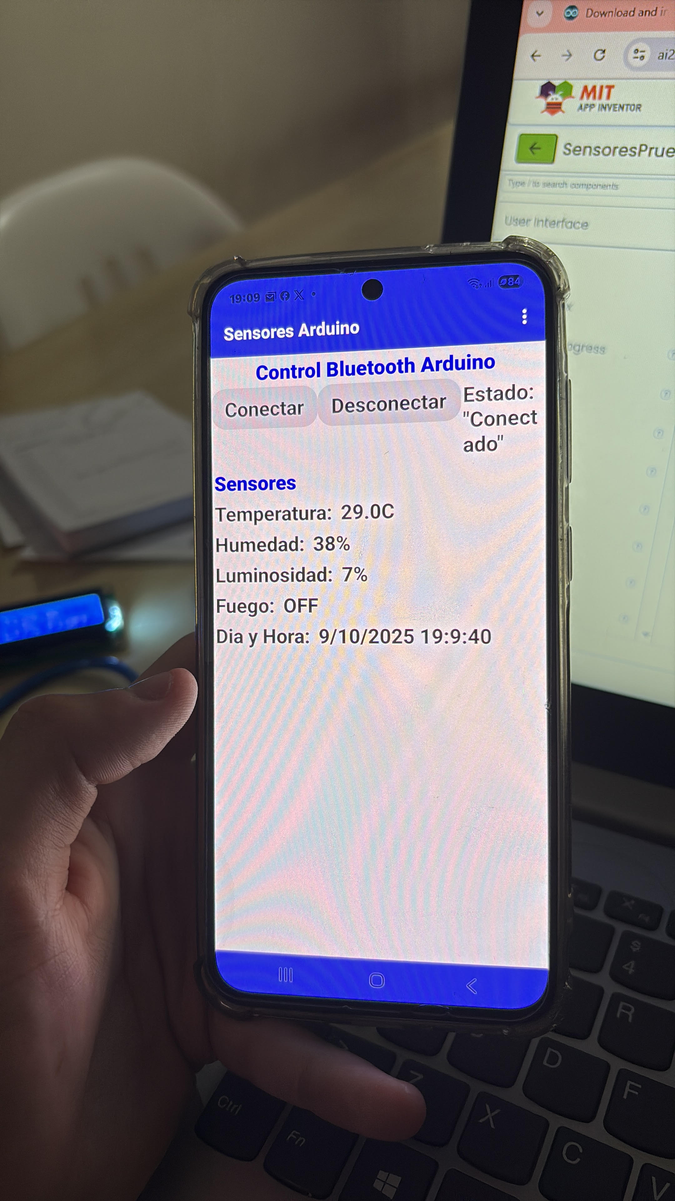

**Programación con bloques:** Se utilizaron bloques de MIT App Inventor para gestionar la conexión Bluetooth y la recepción de datos. Los datos recibidos se procesan y se muestran en pantalla en tiempo real.

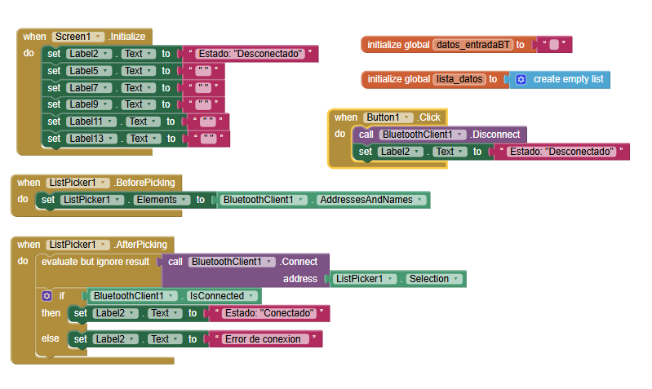

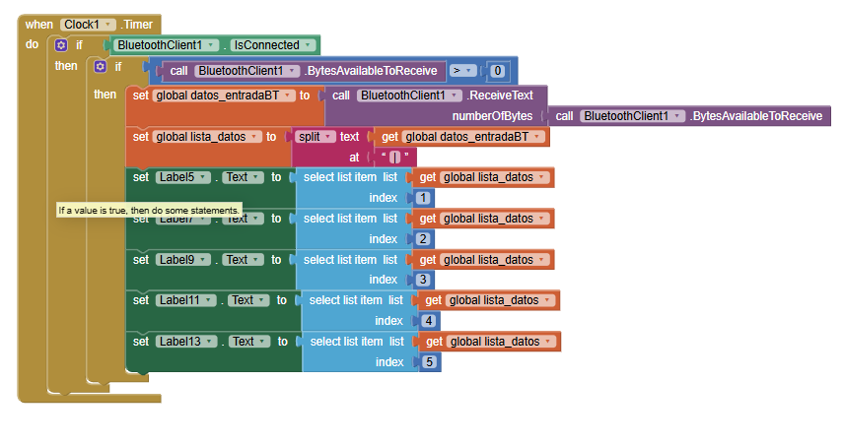

Carcasa

La carcasa del Sistema de Monitoreo Nocturno fue diseñada y modelada en Tinkercad, tomando como referencia el modelo Terrific Tumelo Bojo (nombre generado automaticamente por Tinkercad). El diseño tiene como objetivo principal proteger los componentes electrónicos, mantener un orden interno funcional y permitir una lectura precisa de las variables ambientales sin interferir en el funcionamiento de los sensores.

La estructura está compuesta por una base principal y una tapa lateral removible. Esta tapa permite acceder fácilmente al interior del dispositivo para realizar tareas de mantenimiento, conexión o reemplazo de componentes, mientras que la tapa lateral opuesta se mantiene fija para dar soporte y rigidez a la estructura.

En la parte frontal, se ubica la pantalla LCD 16×2, utilizada para mostrar los valores de los sensores. Justo debajo de ella se encuentra una ranura para el lector de tarjeta microSD, que facilita el registro y extracción de datos sin necesidad de abrir la carcasa.

Sobre la base, se posicionan la protoboard y el módulo Bluetooth, organizados de forma que las conexiones y cables sean accesibles y ordenados.

En la pared trasera, se fija el Arduino Uno, acompañado del sensor DHT11, el cual cuenta con una abertura exterior que permite la correcta detección de la temperatura y la humedad ambiente.

Debajo del DHT11 se encuentra el sensor de fuego, con un pequeño orificio que le permite detectar la presencia de llamas en el entorno, mientras que el sensor LDR se ubica en la parte inferior trasera con una abertura dirigida hacia el exterior para captar la luz ambiental.

En el lateral fijo se instala el módulo RTC DS1302, aprovechando el espacio interno sin obstruir el acceso al resto de los componentes.

El diseño de la carcasa prioriza la funcionalidad y la estética minimalista, ofreciendo un aspecto ordenado y moderno. Las aberturas fueron ubicadas estratégicamente para garantizar la ventilación, el acceso de los sensores al entorno y la protección del hardware, logrando una integración equilibrada entre diseño y rendimiento

Desarrollo del proyecto en el tiempo

Semana 1-2:

* Armado de Equipos, elección de Idea principal.
* Experimentación en Tinkercad de sensores.

Semana 3-4:

* Prueba de los sensores físicamente (los estándares, todavía no definíamos el sensor plus).

Semana 5-6:

* Implementamos el sensor de fuego.
* Implementamos la microSD para guardar datos.

Semana 7-8:

* Comenzamos el informe final.
* Diseño de carcasa.

Semana 9-10:

* Aplicación MIT APP INVENTOR.

Semana 11-12:

* Recolectamos la hoja de datos de 48 horas.
* Últimos detalles sobre la entrega.

Conclusión

El presente proyecto logró desarrollar e implementar con éxito un **sistema integral de monitoreo y seguridad** destinado a la sala de computación, cumpliendo con los objetivos planteados y demostrando su eficacia en la prevención y control de condiciones críticas del entorno.

Entre los principales logros alcanzados se destacan:

1. **Protección Preventiva:**  
    El sistema permite la detección automática de condiciones críticas, como temperatura, humedad, presencia de fuego o luz anómala. Ante cualquier irregularidad, se emiten alertas visuales, contribuyendo a la prevención de incidentes y a la seguridad de los equipos y del entorno.
2. **Registro Histórico:**  
    Se implementó un almacenamiento continuo de datos en una tarjeta SD, posibilitando un análisis detallado de las condiciones ambientales a lo largo del tiempo. Este registro histórico permite identificar tendencias, patrones y posibles puntos de mejora en la gestión del ambiente de la sala.
3. **Control Remoto:**  
    El sistema incorpora conectividad inalámbrica mediante una aplicación móvil basada en tecnología Bluetooth, lo que facilita la supervisión y el control del entorno desde cualquier lugar y en tiempo real.
4. **Bajo Costo y Escalabilidad:**  
    La solución desarrollada se caracteriza por su bajo costo, modularidad y adaptabilidad, lo que la hace apta para ser implementada en diversos entornos educativos o laborales. Además, presenta un alto potencial de expansión y mejora futura según las necesidades del usuario.

En conclusión, este proyecto demuestra la **aplicabilidad práctica de los microcontroladores y sensores** en el diseño de soluciones reales y eficientes de seguridad institucional, destacando su viabilidad técnica, económica y funcional.